VGA

Требуется спроектировать два VGA с различными диапазонами перестройки и полосами. В таблице 1 представлены оценочные характеристики двух VGA

Таблица 1

|  |  |  |
| --- | --- | --- |
|  | Хх | VGA 2 (NB-IoT) |
| Усиление | хх | 0-60 |

При проектировании двух VGA возможно объединить некоторые блоки для увеличения скорости разработки. Так как VGA строятся на основе переключаемых резисторов, то резистор, задающий усиление для двух VGA может быть один и тот же.

На рисунке 1 представлен экспоненциальный резистор, который дает логарифмический шаг перестроения усиления. Математической формулы, описывающей проектирование резистора, найти не удалось, но был написан скрипт расчета номиналов сопротивлений, который приведен в приложении А. В данном примере показана 4х битная система с шагом перестройки 1.5 дБ.

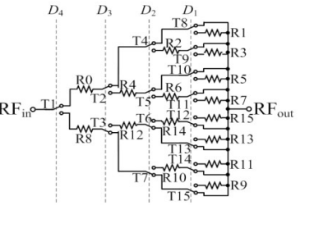

Список коэффициентов для резисторов приведен ниже

R0=1.0

R1=0.1885022274370185

R2=0.4125375446227544

R3=0.2662664734998059

R4=0.9952623149688795

R5=0.37611139069277555

R6=0.8231206162955742

R7=0.5312714603138229

R8=3.9810717055349722

R9=0.7504408840798331

R10=1.642341546368519

R11=1.0600259237826544

R12=3.9622106417078435

R13=1.4973264156164166

R14=3.27690219577682

R15=2.115029778613604

На рисунке 2 представлен перестраиваемый резистор

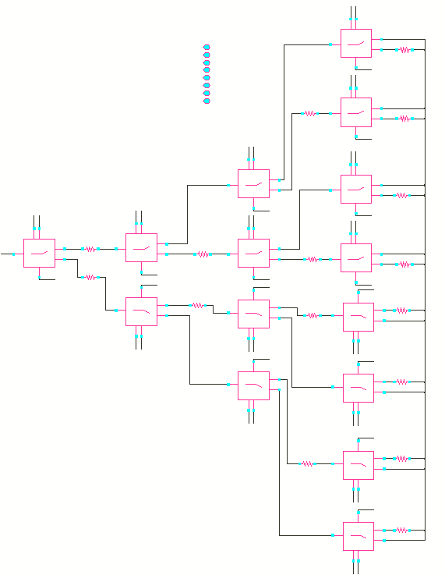

На рисунке 3 представлена установка для моделирования

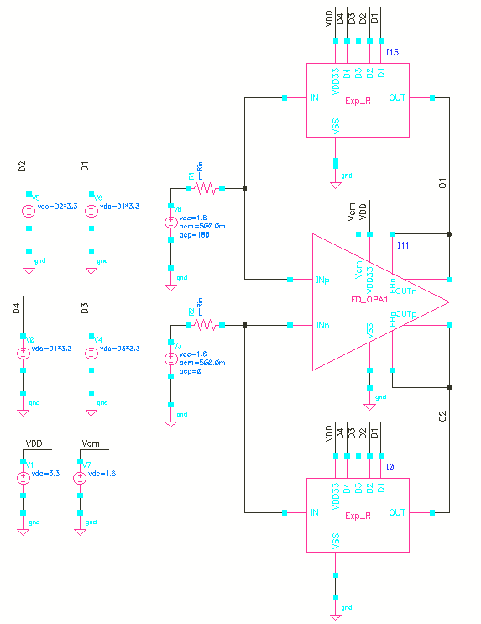

На рисунке хх представлена характеристика при изменении кода перестройки

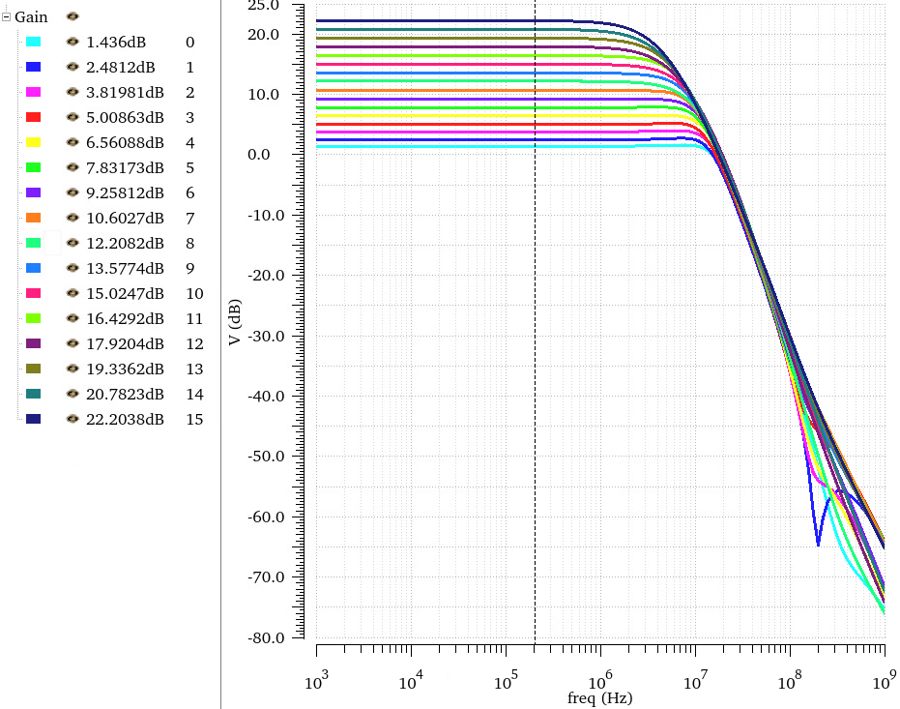

На рисунке хх представлена кривая зависимости усиления от входного кодового слова

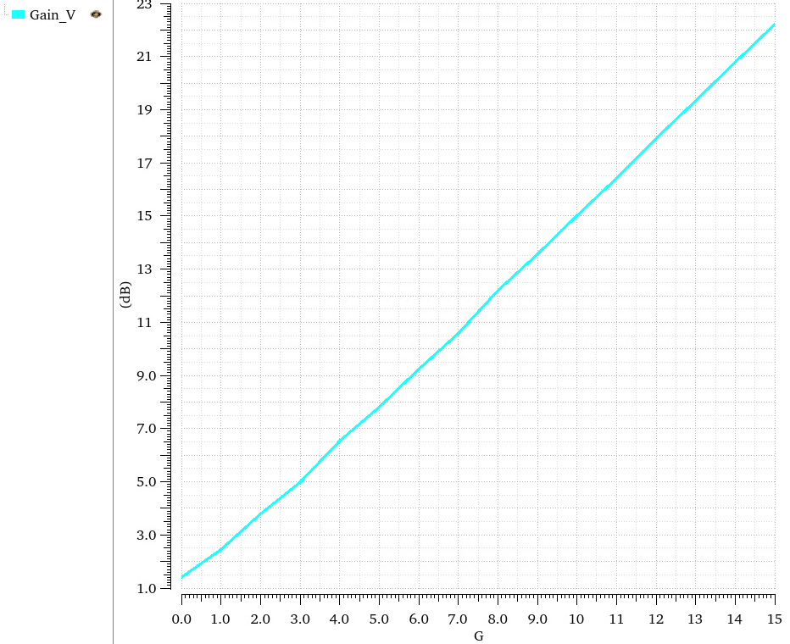

По рисунку видно, что перестройка осуществляется линейно зависимо от входного кодового слова. Поэтому, такой резистор может быть использован для построения VGA. В данном случае шаг перестройки порядка 1.5 дБ

1.1 VGA NB-IoT

Для такого перестраиваемого усилителя требуется небольшая полоса пропускания. Но при этом значительное усиление. Поэтому требуется создать три каскада усиления по 20 дБ

На рисунке 1 представлена установка для моделирования

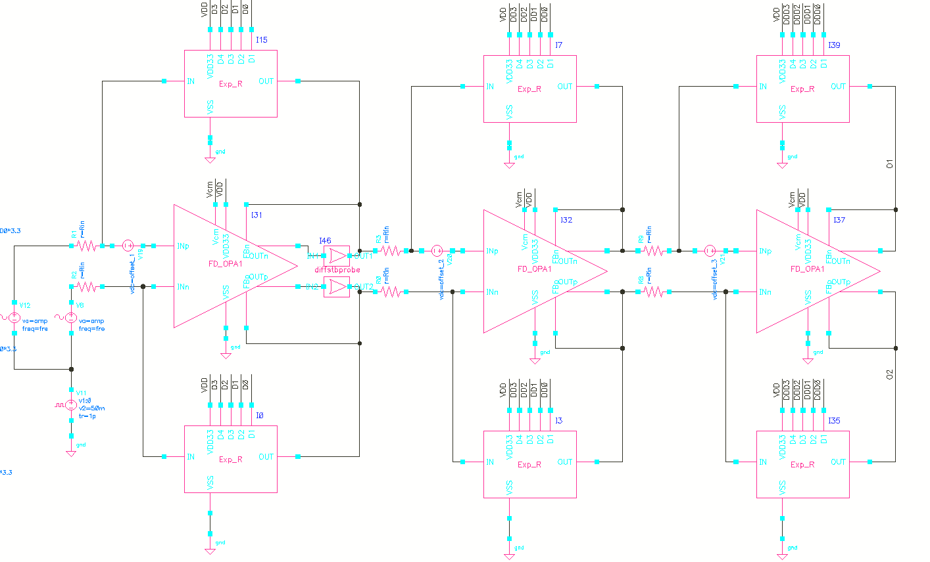

Коэффициент передачи для максимального и минимального усиления представлен на рисунке 1

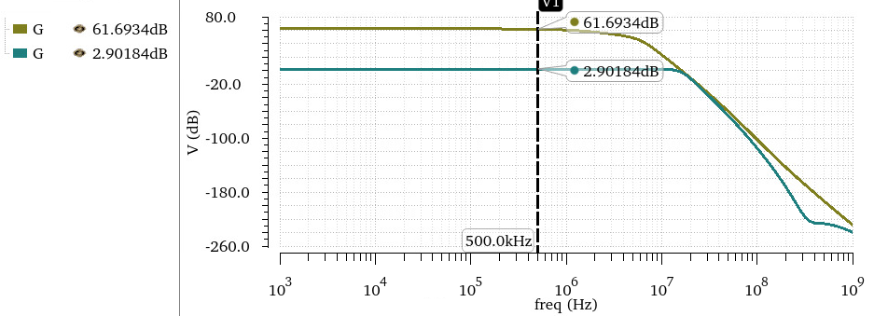

Одна из основных проблем при проектировании таких систем это DC offset. Небольшое отклонение DC уровня на входе может привести к неработоспособности всей системы. На рисунке 1 представлен график выходного сигнала при максимально усилении (входной сигнал с размахом в плече 200мкВ). Offset равен нулю.

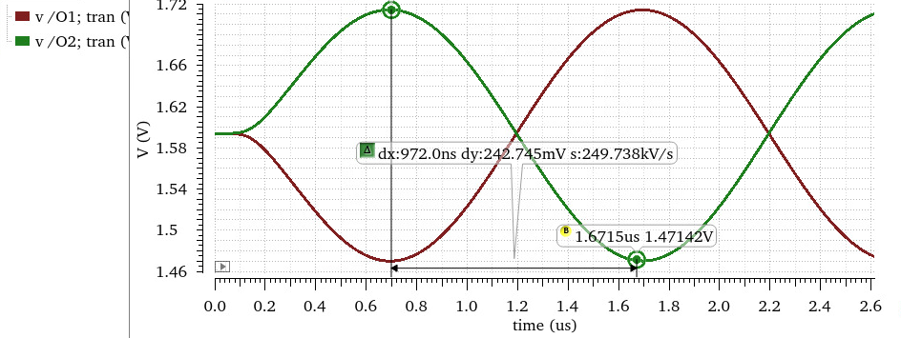

На рисунке хх представлены результаты для системы с offset первого усилителя 5мВ

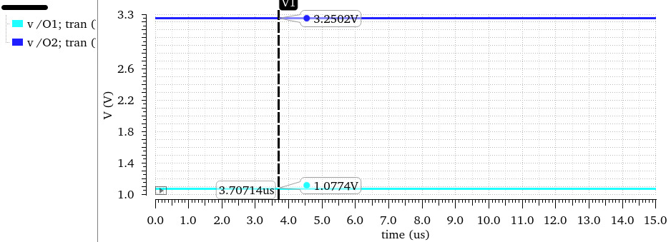

По рисунку видно, что система ушла в насыщение, такая система является нерабочей. Исправить ситуацию может система DC offset cancel. Далее будет рассмотрены некоторые техники.

На рисунке хх представлена установка для моделирования

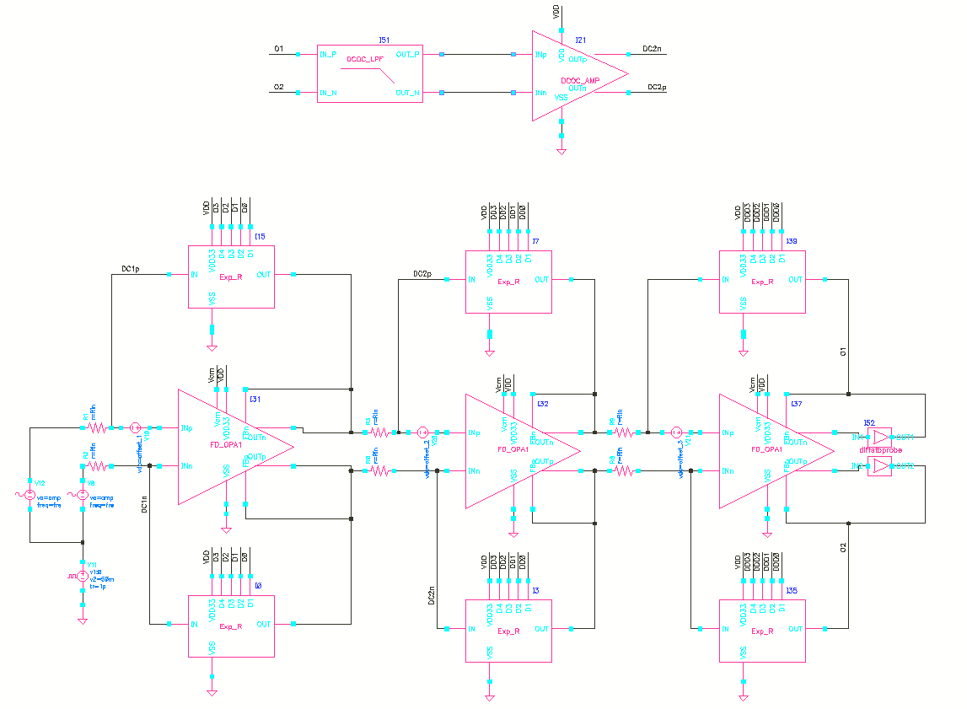

Рисунок хх – Установка для моделирования

На рисунке 1 представлены результаты моделирования с использованием DCOC системы

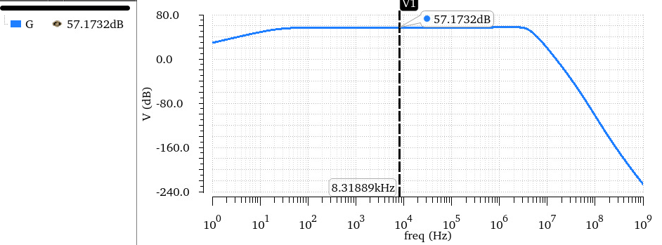

По рисунку видно, что добавилась ФВЧ характеристика на низких частотах

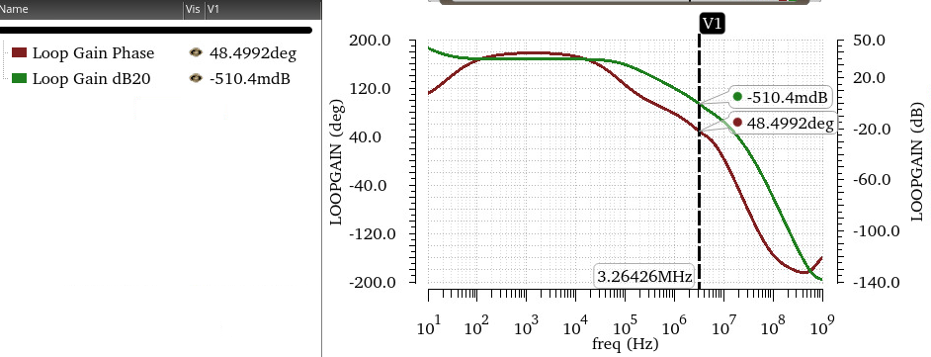

Рисунок хх – Устойчивость последнего каскада CM

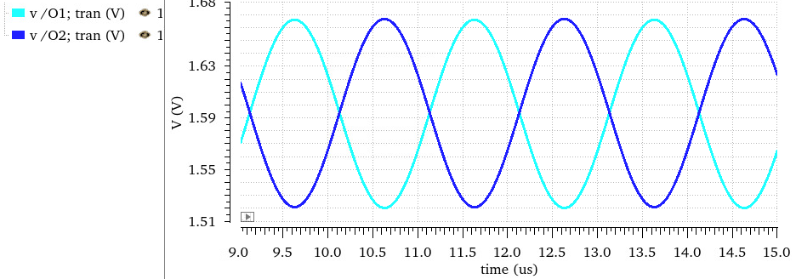

Рисунок хх – Временная диаграмма (тот же входной сигнал 50 мВ offset на каждом усилителе)

По результатам на рисунках хх-хх видно, что система DCOC устраняет проблемы с offset, которые были рассмотрены ранее. Но, при этом уменьшается усиление на несколько дБ. Важно отметить, что такая система может быть неустойчивой, поэтому необходимо внимательно к этому отнестись. Сперва необходимо убедиться в устойчивости самой DCOC системы (с ФНЧ), а уже после ставить его. Также необходимо обеспечить большую стабильность системы по CM/DM. Порядка 60-65 градусов.

Стоит также отметить, что устраняется offset и предыдущих блоков, важно следить за тем, чтобы предыдущие блоки не привели в насыщение блок.

Общий offset, фактически, равен offset DCOC усилителя.

**DCOC**

1.1 VGA GPS/GLO

Трудно реализовать на операционных усилителях на данный момент. А как тогда фильтры реализуются?

Приложение А